INDICAÇÃO Nº 2904/2015

Sugere ao Poder Executivo Municipal reparo na malha asfáltica defronte ao nº 680 da Rua Dona Margarida, no Centro.

Excelentíssimo Senhor Prefeito Municipal,

Nos termos do Art. 108 do Regimento Interno desta Casa de Leis, dirijo-me a Vossa Excelência para sugerir que, por intermédio do Setor competente, seja executado o reparo na malha asfáltica defronte ao nº 680 da Rua Dona Margarida, no Centro.

**Justificativa:**

Conforme informações dos moradores do centro da cidade, o local acima indicado está apresentando deformações na malha asfáltica, necessitando assim de reparo urgente visando evitar maiores problemas, como acidentes e avarias nos veículos que trafegam pelo local. Conforme imagem abaixo:

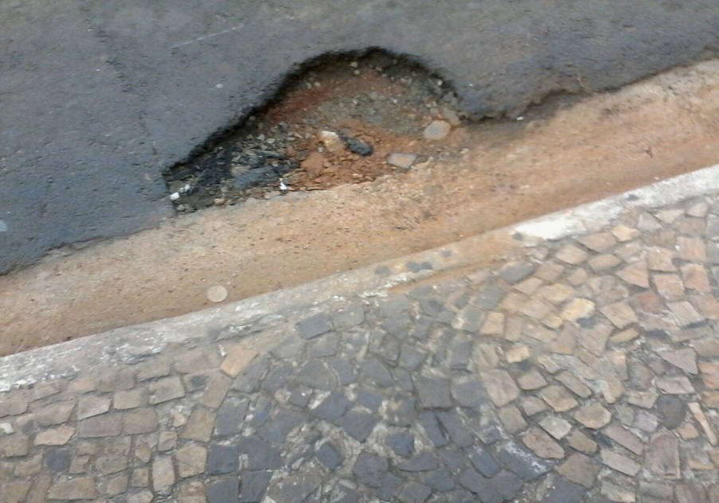

Plenário “Dr. Tancredo Neves”, em 03 de agosto de 2.015.

**FABIANO W. RUIZ MARTINEZ**

**“Pinguim”**

-vereador-